中国社会主义建设道路的探索
1．中国历史上某一时期，52%的翻译人员致力于工程技术，14%的人搞农业……出版的中国书籍中，译自俄文的占45%，而其他语种翻译的很少。出现这一现象的背景是( )
A．清政府时期俄国割占了150多万中国领土 B．“以俄为师”国共合作
C．“国民经济建设运动”正在进行 D．中国“一五”计划的实施
2．从“文化大革命”开始之后到1978年12月之前，中国共产党和中央工作的重点是( )
A．进行经济建设 B．进行民主与法制建设 C．建设社会主义精神文明 D．以阶级斗争为纲
3．1949年到十一届三中全会后，我国农村经济形式的变化趋势是( )
A．封建土地所有制→农民土地所有制→社会主义公有制→家庭联产承包责任制
B．封建土地所有制→社会主义公有制→农民土地所有制→家庭联产承包责任制
C．封建剥削制度→家庭联产承包责任制→社会主义合作生产→土地包给个人自负盈亏
D．互助组→个体小农经济→社会主义合作生产→人民公社化
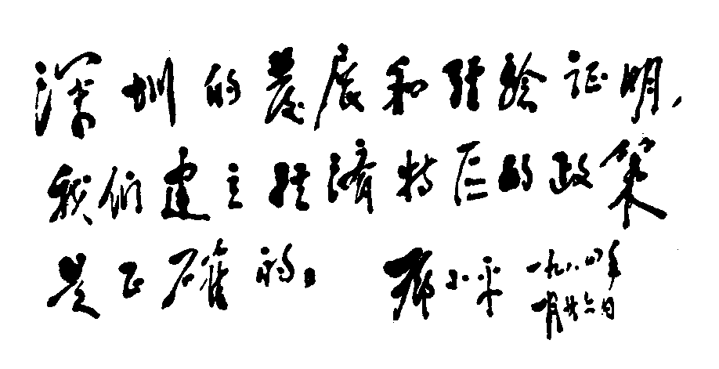
4．关于下图书法的叙述正确的是( )
A．邓小平提出的教育方针 B．邓小平为科学技术发展所作的题词
C．邓小平肯定建立经济特区的正确性 D．邓小平作出改革开放的伟大决定
5．经济特区是对外开放的窗口和经济体制改革的“试验田”。其中面积最大的“试验田”是( )
A．海南岛 B．上海市 C．浦东区 D．深圳市
6． 1978～1984年，在我国工业总产值的比重中，国有企业从78%下降到26%，个体等私营经济从无到36%，这一变化的原因是( )A．工业结构的调整B．企业管理体制的改革C．市场经济的形成D．经济体制的改革
7．某同学在设计《改革开放三十年的历史巨变》的网页时，设计了“思想解放的历程”“开放格局的形成”“一国两制的成就”“经济体制改革”等几个并列的栏目。如果再增加一个栏目，最合适的应该是( )
A．国企改革B．经济特区崛起C．“九二共识” D．土地联产承包后的农村
8．在某中学的“上海乡土史”课程上，老师要求学生按指定材料(见表)确定研究主题。以下切合材料的主题是
材料
(1)1869年发昌机器厂建立
(2)1873年轮船招商局成立
(3)1922年中国共产党第二次全国代表大会召开
(4)1990年浦东开发
A.上海工业化一瞥 B．改革开放在上海 C．上海，中国现代化的缩影 D．上海，红色的摇篮
9．中华人民共和国成立初期的国家性质是( )
A．旧民主主义国家B．新民主主义国家C．半殖民地半封建国家D．社会主义国家
10．2008年9月28日，空中客车A320系列飞机天津总装线正式投产，中国天津成为欧洲以外第一个向客户交付空中客车飞机的城市。我国飞机制造业最早起步于( )
A．20世纪50年代B．20世纪60年代C．20世纪70年代D．改革开放以后
11．1992年春，邓小平视察南方并发表了重要讲话，媒体对此进行了跟踪报道。下列四组文章发表于这一年的是
A．《东方风来满眼春》《要搞快一点》《要敢闯》B．《标准只有一个》《实践标准与科学预见》
C．《必须坚持多快好省的建设方针》《力争高速度》D．《评“左”比右好》《怎样看待正当的家庭副业？》
12．在改革开放初期，经济特区不同于内地之处在于( )
A．以扩大内需为目标B．实行资本主义制度C．实行特殊的经济政策D．国家投入大量资金
13．在中国对外开放的格局中，居于“龙头”地位的是( )
A．沿海开放城市B．沿海经济开发区C．经济特区D．内地开放城市
14． 20世纪60年代，陕西一农民上书党中央，“就农村而言，如果拿合作化前和现在比，使人感到民怨沸腾代替了遍野歌颂，生产凋零代替了五谷丰登，饥饿代替了丰衣足食，濒于破产的农村经济面貌，代替了昔日的景象繁荣。”造成这一现象的直接原因是( ) A．三大改造的推行过于激进 B．“八字”方针落实不力
C．人民公社化运动的影响 D．“文革”对经济的破坏
15．1953年，我国开始对农业进行社会主义改造，1978年十一届三中全会后，我国在农村实行家庭联产承包责任制。以下对这两种制度的分析评价，正确的是( )
A．是社会主义制度的自我完善和发展B．是作用完全不同的两种经济政策
C．是为了调整生产关系以发展生产力D．是为了纠正经济工作中的“左”倾错误
16．阅读下列材料，结合所学知识回答问题。
材料一 下表是1952年与1956年我国国民收入中各种经济成分所占比重的变化。
经济成分 | 1952年 | 1956年
国营经济 | 19.1% | 32.2%
合作社经济 | 1.5% | 53.4%
公私合营经济 | 0.7% | 7.3%
个体经济 | 71.8% | 7.1%
资本主义经济 | 6.9% | 接近于0
——摘编自张岂之《中国历史·中华人民共和国卷》
材料二 下表是1978年与1987年我国工业总产值中各种经济成分所占比重的变化。
经济成分 | 1978年 | 1987年
全民所有制经济 | 77.6% | 59.7%
集体经济 | 22.4% | 34.6%
个体经济、私营经济、“三资”企业和其他非公有制经济 | 几乎为0 | 5.6%
——摘编自张岂之《中国历史·中华人民共和国卷》
材料三 英国剑桥大学教授彼得·诺兰说：“我认为对于任何经济，尤其是对中国这样一个非常贫穷的面临许多问题的经济来说，这是一个明智合理的策略，而任由经济发展，不采取任何调控措施是不合理的，这样会给中国的工业化进程、人民的生活及福祉造成极大困难。我一直深信中国在(20世纪)50年代早期以及(20世纪)70年代后半期之后，选择了一条最适合自身发展的道路。” ——摘编自《复兴之路》解说词
(1)根据材料一，指出从1952年到1956年中国经济发生的变化。分析其变化的经济原因。
(2)根据材料二，分析与20世纪50年代相比，20世纪七八十年代我国的所有制结构发生的变化。试从国内、国际两个方面阐述其原因。

